臺灣彰化地方法院 新聞稿
發稿日期：112年2月9日
發稿單位：行政庭長
連絡人：廖庭長健男
連絡電話：04-8343171#6094 編號：112-A002

臺灣彰化地方法院啟用兒少友善詢問室新聞稿
為貫徹「兒童權利公約」保障兒童表意權之意旨，並落實兒童及少年福祉之保護，本院除關注並改善兒少出庭環境外，並特別規劃兒少友善詢問室，讓兒少在溫馨、安全的友善空間中，能自由的表達意見。
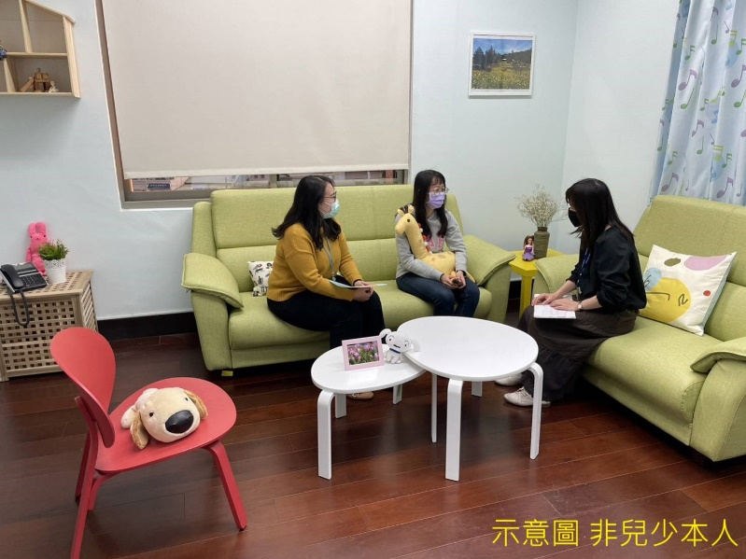
鑒於兒少於陌生、嚴肅的法庭環境容易心生恐懼，且面臨對父母的忠誠議題等矛盾糾葛，兒少心中更承受龐大的壓力。本院特別從兒少的視角，規畫令其安心出庭的程序及環境，包含委請專業社工陪伴出庭，接受詢問，並設置溫馨、安心的友善詢問室，降低其恐懼及不安，確保其表達意見之權利及程序參與的機會。
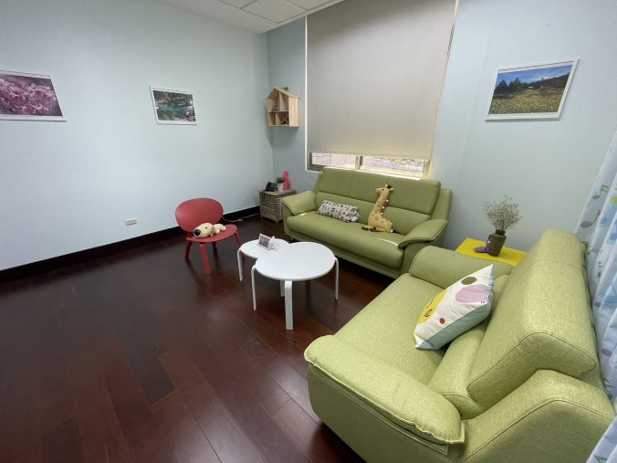
本院兒少友善詢問室之設計意象，四周牆面以天空藍為主色，象徵自由，佐以黃綠的舒適沙發象徵啟動生命契機，再點綴明亮、暖色系或趣味的裝飾象徵兒少可愛活潑的本性，並設有安全動線，藉此營造「安全、輕鬆、溫馨、童趣」為基調的氛圍，讓孩子願意主動開口說話、率真聊天，引導其展現真實情緒。
家事事件有關兒童及少年保護事件，兒少才是權利的主體，而非僅為父母意見或法院裁定之接受者，本院期待透過友善詢問室的設置，讓兒少可免於恐懼、不安，不受他人的影響，在溫馨而具有安全感的友善環境下，自由表達自己的意見，讓父母及法院共同完成其最佳利益之保護。

